Chương 4: Xây dựng các softphone kết nối server

Đầu tiên, để có thể xây dựng được các kịch bản tổng đài ta phải tạo các số extension để gọi. Extension là một số điện thoại nội bộ, tương tự như một số điện thoại di động hay điện thoại bàn mà ta hay dùng. Để tạo được các số Extension, ta chọn vào Accounts rồi chọn Extensions để xuất hiện giao diện cấu hình Extensions. Sau đó ta chọn vào dấu cộng để tạo một Extension mới

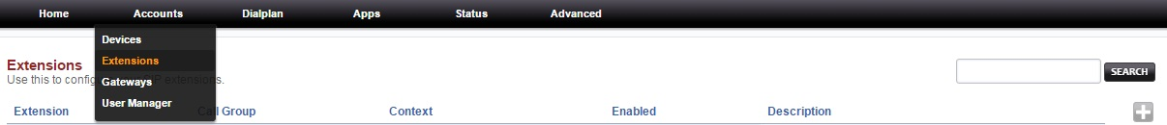

Hình : Giao diện quản lý các Extensions

Tiếp theo, ta sẽ đặt số Extension bất kì mà ta muốn. Sau đó nhập password của Extension đó rồi Save

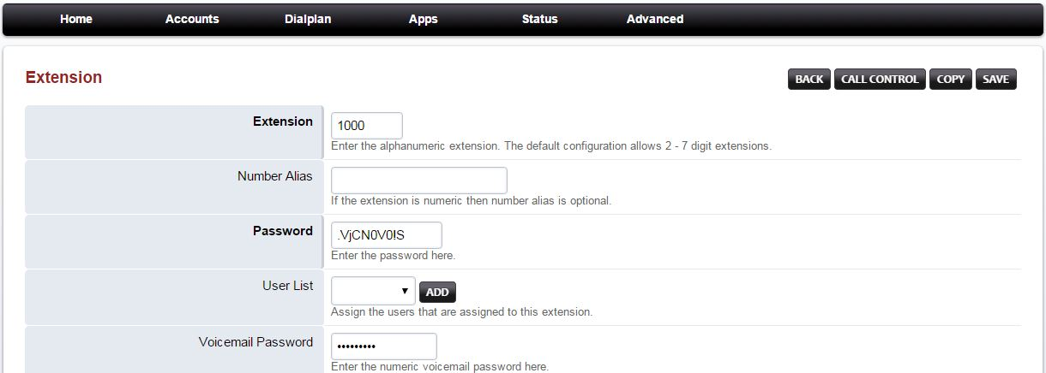

Hình : Giao diện thiết lập từng Extension

Tiếp theo ta sẽ cấu hình Voicemail. Đây là một ứng dụng giúp ta có thể để lại lời nhắn sau khi cuộc gọi bận hay không liên lạc được. Đầu tiên ta sẽ vào 1 Extension bất kì đã tạo. Sau đó kéo xuống phần Voicemail và bật tính năng True cho phần Voicemail Enabled

Hình : Tính năng Voicemail

Tiếp đến để có thể xem lại các lời nhắn Voicemail mà người gọi để lại, ta vào Apps và chọn Voicemail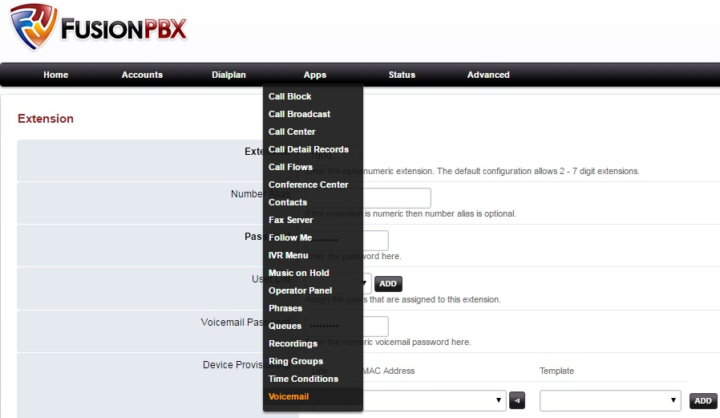

Hình : Đường dẫn đến thiết lập Voicemail

Sau đó ta sẽ chọn View ở một Extension mà ta muốn nghe lời nhắn Voicemail hoặc ta có thể chọn Greetings để có thể tạo một lời chào trước khi bắt đầu để lại lời nhắn

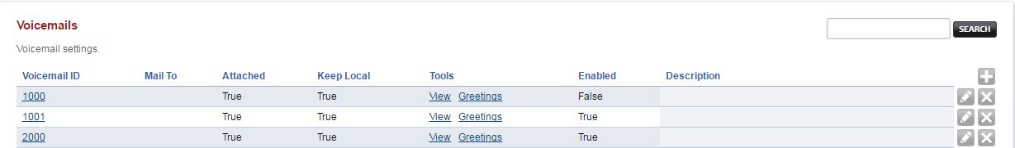

Hình : Giao diện quản lý Voicemail

Sau khi vào phần View, ta có thể nghe được lời nhắn trực tiếp bằng cách chọn vào nút Play ở cột Tools hoặc có thể tải về máy để nghe bằng cách nhấn Download ở nút kế bên

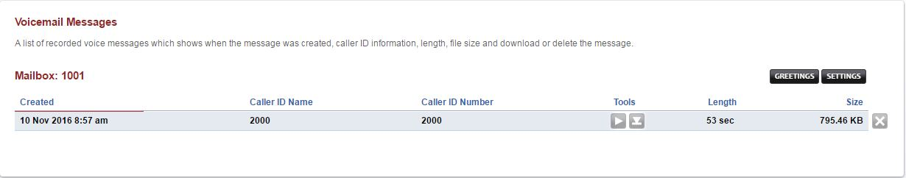

Hình : Giao diện voicemail của từng Extension

Sau khi hoàn tất cấu hình Voicemail, ta sẽ cấu hình tiếp phần IVR. IVR là một lời chào khi một số điện thoại gọi tới tổng đài để giúp người gọi có thể biết mình đang gọi tới đâu và sẽ làm gì tiếp theo để gặp người mà ta mong muốn. Để cấu hình IVR, đầu tiên ta sẽ chọn Apps và chọn IVR Menu như hình dưới

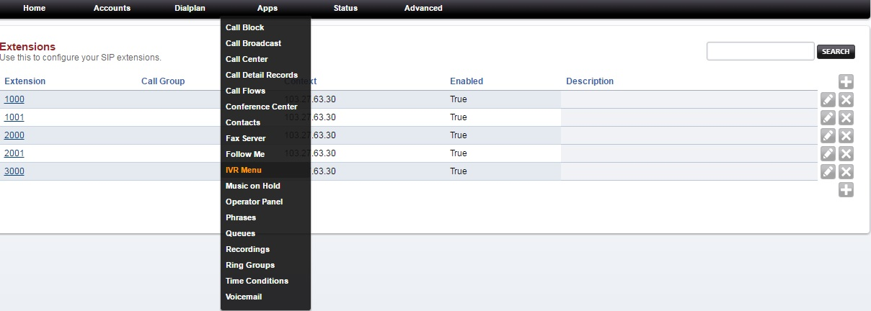

Hình : Đường dẫn đến IVR

Sau khi hiện hộp thoại IVR Menus, ta chọn dấu cộng để tạo 1 IVR mới

Hình : Giao diện quản lý các IVR

Tiếp theo ta sẽ thiết lập các giá trị như hình dưới. Name là tên của IVR. Extension là một số mà khi ta gọi tới sẽ nghe được IVR. Greet Long và Greet Short là một lời chào dài hoặc ngắn mà ta muốn nghe khi gọi tới. Phần Options để giúp ta nhấn phím 1, 2, 3…nhằm chuyển hướng tới số của người mà ta muốn gặp. Timeout là thời gian chờ khi chuyển hướng tới số mà ta muốn gặp. Ring Back là phần nhạc chờ mà khi ta đang chuyển hướng tới số mà ta muốn gặp.

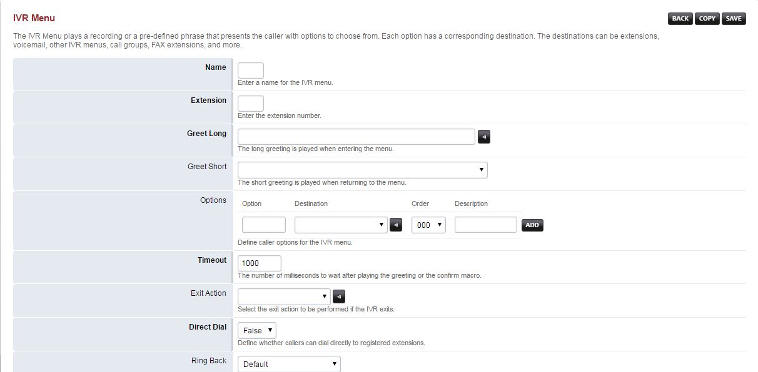

Hình : Giao diện thiết lập IVR

Dưới đây là hình ảnh mô ta thao tác khi ta sử dụng IVR. Từ số Extension 1001, ta gọi tới IVR có Extension là 9999, khi gọi tới sẽ nghe lời chào và hướng dẫn nhấn các phím, sau đó ta nhấn 1 để chuyển hướng cuộc gọi tới số Extension 2000, trong lúc đợi số 2000 bắt máy ta sẽ nghe nhạc chờ. Khi 2000 bắt máy thì 2 số Extension 1001 và 2000 sẽ nói chuyện tương tác với nhau

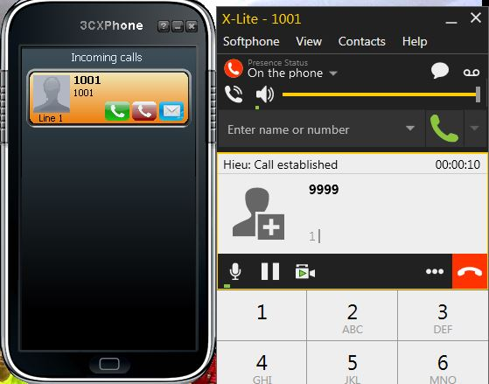

Hình : Giao diện sử dụng IVR

Để thiết lập được nhạc chờ, ta sẽ vào phần Apps và chọn Recording. Sau đó, ta sẽ chọn bài hát nào ta muốn làm nhạc chờ và nhấn upload để tải lên

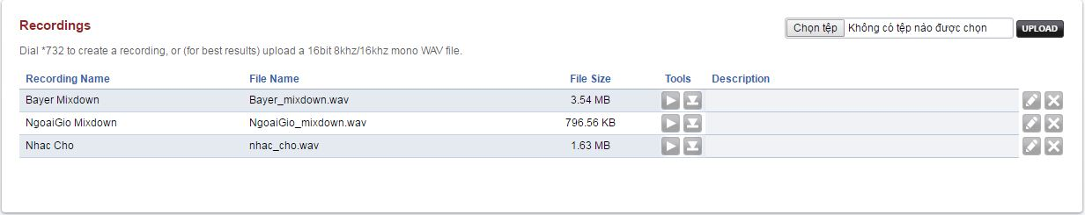

Hình : Giao diện tải lên các tập tin nhạc chờ

Sau khi cấu hình một số kịch bản cơ bản của tổng đài, ta bắt đầu cài đặt phần mềm X-Lite để gọi qua lại với nhau. Đầu tiên mở phần mềm X-Lite lên sẽ xuất hiện giao diện như hình dưới đây. Sau đó ta chọn vào Softphone và chọn Account Settings để cấu hình một số Extension khi nãy đã tạo

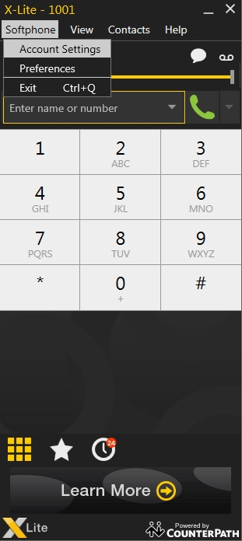

Hình : Giao diện phần mềm softphone X-Lite

Sau đó ta sẽ thấy xuất hiện hộp thoại SIP Account. Ta bắt đầu thiết lập các giá trị cho Extension. Phần Account Name là tên gọi hiển thị của Extension. Ở đây ta có thể đặt bất kì. Tiếp đến ta sẽ nhập User ID là số Extension ta đã tạo. Phần Domain ta sẽ nhập địa chỉ IP server của tổng đài. Password ta sẽ nhập mật khẩu mà ta đã đặt cho Extension lúc tạo. Phần Display Name giúp người được gọi biết số nào đang gọi tới mình, ở đây ta nên nhập vào đúng số Extension. Phần Authorization Name để chứng thực cho Extension nên ta sẽ nhập lại số Extension để xác nhận. Sau đó ta sẽ đánh dấu check vào phần Register để đăng kí số Extension trên softphone. Tất cả sẽ được gửi thông qua Proxy nên ta sẽ nhập địa chỉ Proxy là địa chỉ IP server. Cuối cùng ta nhấn OK để hoàn tất các thiết lập

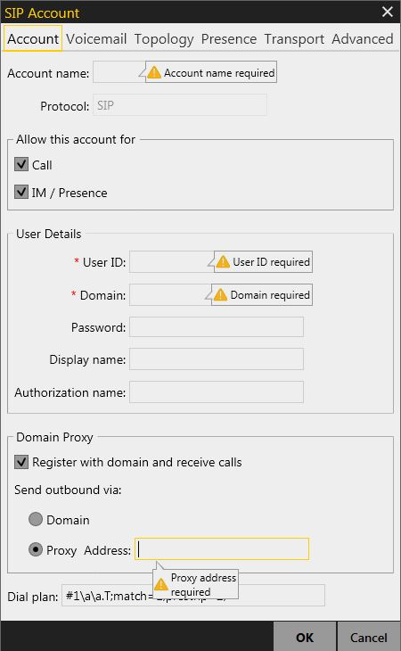

Hình : Giao diện đăng kí Extension trên X-Lite

Và cuối cùng ta sẽ thấy giao diện 1 Extension đã được đăng kí trên Softphone

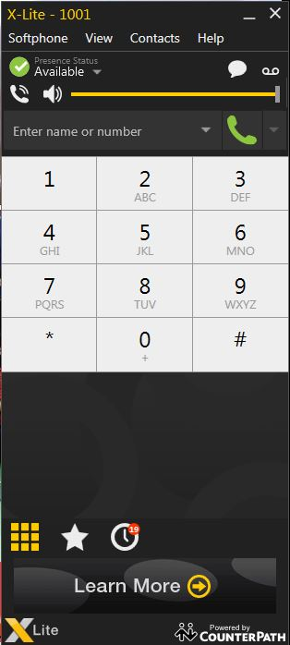

Hình : Giao diện sau khi đã đăng kí Extension thành công

Sau khi test các cuộc gọi thành công, ta sẽ tiếp tục cấu hình một số chức năng khác trên Fusionpbx. Trong những trường hợp người giữ số Extension đang bận hay đang không làm việc, ta sẽ thiết lập chuyển hướng cuộc gọi qua cho một số khác. Đầu tiên, ta sẽ chọn Apps và chọn Follow Me để truy cập đến giao diện thiết lập chuyển cuộc gọi.

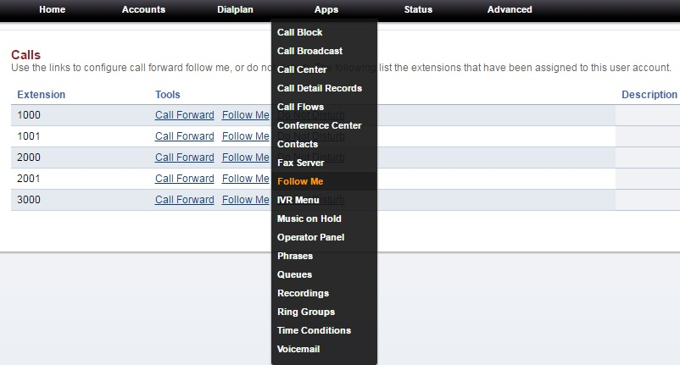

Hình : Giao diện quản lý Chuyển cuộc gọi

Sau đó ta sẽ bật tính năng Enabled cho chế độ mà ta muốn. Tính năng Call Forward giúp ta chuyển cuộc gọi ngay đến số khác. On Busy giúp ta chuyển cuộc gọi khi máy bận. Còn No Answer giúp ta chuyển cuộc gọi khi đợi lâu mà không ai bắt máy. Còn ở tính năng Follow Me bên dưới để quản lý chuyển cuộc gọi tới ai, trong thời gian bao lâu hoặc trễ bao nhiêu phút. Tính năng Do Not Disturb sẽ giúp ta ngắt cuộc gọi khi không muốn ai làm phiền. Sau khi hoàn tất thiết lập ta nhấn Save để lưu lại

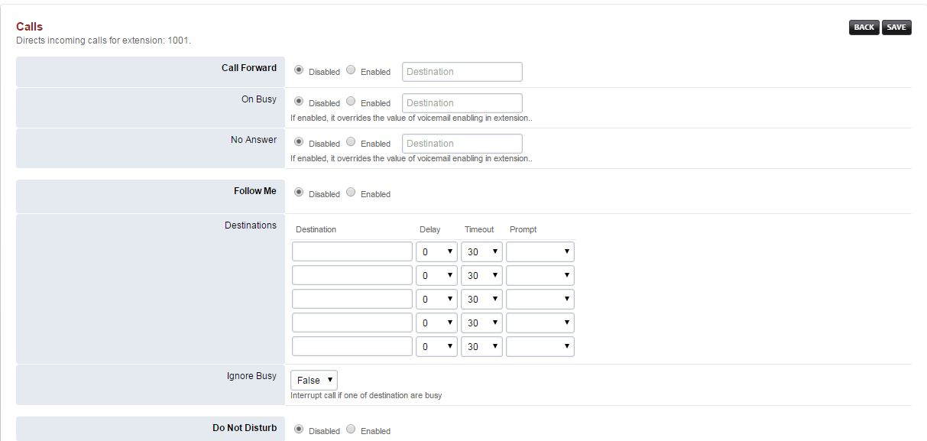

Hình : Giao diện thiết lập Chuyển cuộc gọi

Ngoài ra, để tránh phải nghe những cuộc gọi không mong muốn hay bị làm phiền từ một số điện thoại nào đó, ta sẽ thiết lập chức năng Chặn cuộc gọi ở trong phần Apps và chọn Call Block

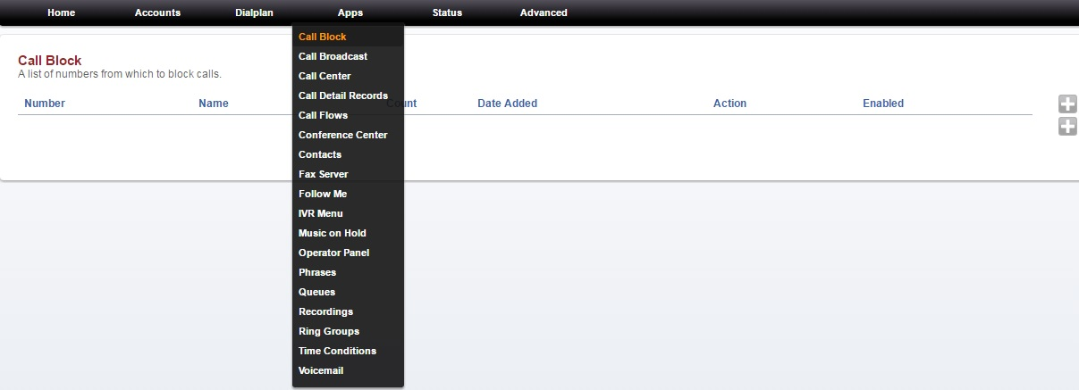

Hình : Giao diện quản lý Chặn cuộc gọi

Sau đó ta chọn dấu cộng để thiết lập số điện thoại nào mà ta muốn chặn. Number là số Extension mà ta muốn chặn. Name là tên gọi cho Extension đó. Trong phần Action ta sẽ thiết lập Reject để ngắt cuộc gọi hay On Busy để báo máy bận. Trong trường hợp ta muốn số bị chặn để lại lời nhắn ta sẽ chọn Voicemail một số Extension nào đó mà ta muốn nghe. Tính năng Enabled ta sẽ chọn True để khởi động chức năng chặn cuộc gọi. Sau khi hoàn tất thiết lập ta chọn Save để lưu lại

